Тема опыта: «Дистанционные образовательные технологии как средство повышения эффективности изучения иностранного языка (английского языка)»

Автор опыта: Чикулаева Ирина Владимировна, учитель английского языка МОУ «Ближнеигуменская СОШ Белгородского района Белгородской области»

Раздел 1.
Информация об опыте
- Условия возникновения, становления опыта:
Муниципальное общеобразовательное учреждение «Ближнеигуменская средняя общеобразовательная школа Белгородского района Белгородской области» находится в селе Ближняя Игуменка Белгородского района Белгородской области. Основная часть коренного населения – рабочие и служащие, немало безработных. Уровень благосостояния большинства таких семей недостаточный. Многие родители работают в городе или его окрестностях, часть детей воспитывается бабушками или дедушками. Поэтому взрослые редко посещают школу и мало интересуются успехами своих детей.
За последние 3-4 года население села резко возросло за счет строительства на прилегающей территории. Другая часть населения – семьи, приехавшие из других областей, уровень благосостояния которых позволяет им выбирать место обучения для их детей. Как правило, обучающиеся данной категории отличаются повышенной познавательной активностью и имеют высокое качество знаний по английскому языку.
Возросшие образовательные потребности человечества и технические достижения в области информационных технологий требуют поиска совершенно новых способов получения образования. Традиционное «сидение за партой» в наш стремительный век не всегда является приемлемой формой получения образования, а традиционные «книжные» учебные пособия далеко не в полной мере соответствуют специфике тех или иных дисциплин.
На сегодняшний день проблема организации дистанционного обучения становится актуальной. Современный школьник слабо мотивирован на учебу, основную часть своего свободного времени он проводит перед телевизором или у компьютера. Как же помочь школьнику научиться применять компьютер не только для игр и общения, но и обучения?
Так возникла необходимость создания дистанционного образования - особой, более мобильной формы обучения школьников (в английском языке e-learning, remote education).
Теоретическое изучение проблемы определило необходимость проведения анализа данного вопроса в учебном процессе.
Опытно-экспериментальная работа проводилась в течение 2013-2016 годов в муниципальном общеобразовательном учреждении «Ближнеигуменская средняя общеобразовательная школа Белгородского района Белгородской области». В исследовании были задействованы обучающиеся 7 класса, которые занимаются по УМК М.З.Биболетовой (ФКГОС), и прослежены результаты данного класса до 9 в 2015-2016 учебном году.
На начало исследования (2013-2014 учебный год) отмечено следующее качество знаний, средний балл и уровень обученности обучающихся 7 класса:
Таблица 1.
качество знаний | средний балл | уровень обученности
50% | 3,83 | 62%
При изучении исходного уровня мотивации обучающихся использовались следующие методики: «Направленность на отметку», «Направленность на приобретение знаний», разработанные Е.П. Ильиным и Н.А. Курдюковой, «Изучение отношения к учебным предметам», разработанная Г.Н. Казанцевой. [4; 3; 5]
На основании данных методик проведена беседа с обучающимися.
Анализируя данные, полученные в результате опроса школьников, выяснилось:
- 79% обучающихся приходят на урок с желанием получить оценку;
- 53% - для получения потребности в общении;
- 47% - необходимость знания английского языка для дальнейшего обучения и профессиональной деятельности;
- 21% - мнение друзей;
- 31,6% - в поисках новых знаний;
- 10,5% - негативные мотивы (например, страх перед родителями, руководством школы и т.д.)
Рисунок 1. Мотивы посещения обучающимися уроков английского языка
(по мнению обучающихся)
На основании анализа фактов, полученных в ходе начального этапа, можно сделать следующие выводы:
- среднее качество знаний, уровень обученности и средний балл по английскому языку у обучающихся 7 класса следующие: 50%; 62%; 3,83.
- исходный уровень учебной мотивации обучающихся является невысоким и требует повышения;
- мотивы получения знаний подменяются мотивами получения отметки, что требует смещения акцентов с оценки на практическую ценность знаний;
- среди факторов, способных изменить отношение к предмету обучающиеся назвали изменение содержания, применение новых ТСО, изменение форм работы на уроке.
Эти данные позволяют говорить о необходимости разработки модели процесса обучения, целью которой будет повышение качества подготовки по английскому языку обучающихся путем использования новых дистанционных образовательных технологий.
Актуальность опыта определяется противоречиями между осознанием необходимости владения английским языком и недостаточной сформированностью коммуникативных навыков у обучающихся. Поэтому возникает проблема: какие технологии в образовательном процессе способствуют повышению качества подготовки по английскому языку обучающихся? По мнению автора, именно применение дистанционных образовательных технологий является средством повышения качества подготовки и уровня владения английским языком.
Основной целью исследования является построение методической системы дистанционного обучения английскому языку обучающихся 7 класса.
3. Ведущая педагогическая идея опыта: создание условий для активизации мыслей школьников, стимулировать их к самостоятельному приобретению знаний, развивать мотивационную сферу учащихся, то есть обеспечить развитие активной познавательной деятельности каждого учащегося с помощью применения дистанционных образовательных технологий.
4. Длительность работы над опытом: опыт продолжался с 2013 по 2016 годы в МОУ «Ближнеигуменская средняя общеобразовательная школа Белгородского района Белгородской области».
1 этап (2013-2014 гг.) – поисково-аналитический. Изучение теоретической базы исследования, определение цели и задач деятельности, осуществление начальной диагностики.
2 этап (2014-2015гг.) – опытно-экспериментальный. Апробация дистанционного бучения английскому языку обучающихся 7 класса в образовательном процессе, прогнозирование результатов.
3 этап (2015-2016 гг.) – теоретико-обобщающий. Обработка и систематизация результатов исследования, коррекция методических выводов, полученных на предыдущих этапах исследования, оформление результатов работы.
5. Диапазон опыта: материалы исследования дают методические рекомендации для сетевых учителей английского языка по осуществлению дистанционного обучения английскому языку; методические рекомендации по использованию электронных образовательных ресурсов для организации дистанционного обучения английскому языку; материал для проведения обучающих семинаров для сетевых учителей, ориентированных на повышение уровня их готовности к реализации дистанционного обучения английского языка. Материалы исследования могут использоваться учителями, преподавателями, методистами, реализующими дистанционное обучение обучающихся средних школ.
- Теоретическая база опыта:
- философская концепция М. Бахтина - В. Библера о диалоге культур, которая становится ключом к выявлению содержания изучаемого процесса развития информационных технологий, дистанционного и Интернет-образования;
дидактические и организационно-методические основы использования информационных и телекоммуникационных технологий в образовательном процессе (А.А. Андреев [1], Я.А. Ваграменко, С.Г. Григорьев, А.П. Ершов, А.Д. Иванников, А. А. Кузнецов, И. В. Марусева, Е. В. Огородников, Е. С. Полат [10], И.В. Роберт, В.И. Солдаткин и др.);
- А.В. Конышева «Современные методы обучения английскому языку» анализирует основные методы обучения, которые используются для организации самостоятельной работы учащихся по иностранному языку, такие как: коммуникативный, игровой, групповой, проектный, ролевые игры, использование опор и другие. Дается понятие нестандартного урока в организации учебного процесса, раскрываются возможности использования межпредметных связей [7];
- Е.С. Полат в статье «Интернет в преподавании иностранных языков» [9] рассматривает современную систему школьного образования России и дает обоснование необходимости включения в образовательный процесс новой формы образования – дистанционной, основой которой являются компьютерные телекоммуникации. Также автор статьи выделяет основные функции сети Интернет, такие как вещательные, интерактивные и поисковые услуги, кроме того, обширные информационные ресурсы, которые могут быть полезны в школьном образовании;
- И.Д. Салистра «Вопросы программирования в учебном процессе по иностранному языку» - изучение основных направлений интенсификации процесса обучения иностранным языкам. Например, подробно представлена традиционно сложившаяся система обучения, которая совершенствуется за счет широкого использования технических средств обучения и программирования [13];
- в первых двух главах книги Г.К. Селевко «Современные образовательные технологии» [14] приводится научное обоснование понятия педагогической технологии, представлена его сложность и многогранность, дается классификация образовательных технологий и методологическая основа их анализа;
- основы интенсивных методов обучения иностранным языкам по технологии Г. Лозанова, предусматривающие активацию в процессе занятий психических резервов личности обучаемого представлены в учебном пособии А.Н. Щукина «Современные интенсивные методы и технологии обучения иностранным языкам» [15]. Предложены практически все методы, которые обеспечивают овладение иностранным языком в короткий срок.
7. Новизна опыта состоит в использовании оригинального сетевого учебного курса «Английский язык» системы электронного обучения «Пегас» с целью повышения качества подготовки английскому языку обучающихся сельской школы.
8. Характеристика условий, в которых возможно применение данного опыта: Данный опыт можно применить не только с обучающимися 7 класса, в котором преподавание английского языка осуществляется на базовом уровне, но и в классах углубленного изучения предмета, а также при организации внеурочной деятельности общеобразовательных учреждений.

Раздел 2.

Технология опыта
1. Цель: построить методическую систему дистанционного обучения английскому языку на основе специфики деятельности обучающихся по усвоению английского языка в условиях дистанционного обучения, для создания условий учета индивидуальных образовательных потребностей сетевых обучающихся, повышения эффективности дистанционного обучения английскому языку, что приведет к повышению качества подготовки обучающихся по английскому языку.
- Задачи:
- проанализировать научно-методическую литературу по теме исследования;
- проанализировать и систематизировать зарубежный и отечественный опыт реализации дистанционного обучения английскому языку;
- познакомить обучающихся с дистанционными образовательными технологиями;
- повысить качество подготовки обучающихся по английскому языку;
- интенсифицировать взаимный обмен обучающихся интеллектуальными, нравственными и эстетическими ценностями, способствуя тем самым организации и сплочению детского коллектива;
- расширять рамки социального опыта, обеспечивая каждому ученику позиции субъекта деятельности;
- сравнить результаты использования дистанционных образовательных технологий с традиционными приёмами обучения английскому языку;
- подтвердить гипотезу исследования, проведя педагогический эксперимент с обработкой и анализом его результатов.
В ходе исследования использовались следующие методы: анализ психолого-педагогической, научной и методической литературы; наблюдение; анкетирование; анализ учебно-программной документации; анализ и обобщение педагогического опыта.
3. Описание содержания обучения.
Одной из перспективных современных форм обучения является дистанционное обучение. Цель использования дистанционных образовательных технологий (ДОТ) - предоставление обучающимся возможности освоения образовательных программ непосредственно по месту жительства.
Образовательное учреждение вправе использовать ДОТ при всех предусмотренных законодательством Российской Федерации формах получения образования (очной, заочной, вечерней) или при их сочетании, при проведении различных видов учебных, лабораторных и практических занятий, практик, текущего контроля, промежуточной аттестации обучающихся [11; 12].
Отличительной особенностью дистанционного обучения является предоставление обучаемым возможности самим получать требуемые знания, пользуясь развитыми информационными ресурсами, предоставляемыми современными информационными технологиями. (Приложение 9)
Термин «дистанционное обучение» означает возможность реализации образовательного процесса в условиях, когда обучающиеся удалены от образовательных центров на значительные расстояния и используют для взаимодействия современные информационно-коммуникационные технологии (ИКТ) [8].
Одной из наиболее актуальных и сложных проблем современной методики преподавания английского языка является обучение устному общению.
Научить школьников общаться на английском языке в условиях учебного процесса - задача достаточно сложная. Ведь естественную речь стимулирует не необходимость, а потребность в реальном общении.
Личностно ориентированная система образования предполагает возрастание самостоятельности ученика в качестве ее подсистемы. Дистанционное обучение английскому языку, использующее сетевые технологии и Internet, позволяет реализовать в полном объеме информационные права всех участников учебного процесса, и в частности, ученика в качестве интеллектуальной подсистемы образования и в качестве отдельной социальной системы [6].
Следующая черта, встречающаяся во всех методиках – это познавательная самостоятельность. Учитывается то, что теперь обучение английскому языку должно строиться на принципиально новой основе, которая осуществляет перенос акцента с передачи обучаемым готовых знаний к добыванию их в процессе активной учебно-познавательной деятельности, благодаря чему формируется активная личность с творческим мышлением. Широко применяется этот принцип в деятельностной методике, так как он рассчитан прежде всего на людей со сложившимся логическим мышлением. Кроме того, он позволяет осознанно овладевать языковыми средствами и осмысленно их использовать, а также он обеспечивает формирование прочных знаний и умений. В центре процесса обучения по методике дистанционного обучения лежит самостоятельная познавательная деятельность обучаемого [2]. Самостоятельная деятельность по овладению разными видами речевой деятельности, формированию необходимых навыков и умений является спецификой данной области. При этом система дистанционного обучения не имеет жесткого графика занятий, то есть дает возможность заниматься в удобное для обучаемого время. Сеть Интернет предоставляет возможность самостоятельной работы с аутентичной информацией.
Изучение английского языка с использованием ИКТ дает обучающимся возможность принять участие в конкурсах, тестировании, олимпиадах, викторинах, проводимых через Интернет, переписываться со сверстниками из других стран, участвовать в чатах, видеоконференциях и т.д. Обучающиеся могут получить любую интересующую их информацию по той проблеме, над которой они работают, а именно: лингвострановедческий материал, новости из жизни известных людей, статьи из газет и журналов, необходимую литературу и т.д.
Например, метод проектов на уроках английского языка является перспективным и весьма плодотворным способом реализации познавательной активности обучающихся в применении и соответствующему развитию их базовых учебных знаний (Приложение 8).
А так как проект предусматривает еще и самостоятельность в работе с английским языком, то он предполагает и системный подход, а следовательно, и ограниченность применения.
Проектная работа с использованием ИКТ в урочной и во внеурочной деятельности чрезвычайно важна и интересна. Тематика компьютерных презентаций, их количество и качество имеет тенденцию улучшаться и увеличиваться. Кроме того, наблюдается улучшение качества содержания и оформления презентаций, чему способствует активная работа учащихся как на уроках, так и дома. По результатам опроса у всех обучающихся есть компьютер и у 90% есть возможность выхода в Интернет. Некоторые обучающиеся уже создают свои собственные сайты.
Уникальность проектной работы с использованием ИКТ еще и в том, что в создании проектов участвует каждый ученик, развивая свой творческий потенциал; умение создать интересный проект – это вопрос престижности обучающихся в классе. Поэтому ученики постоянно совершенствуют свои навыки, усложняя и оформляя работы на более высоком уровне. За учебный год обучающиеся не только овладевают технологией проектной деятельности, выступают перед аудиторией с защитой своего проекта, развивая свои коммуникативные навыки, но и знакомятся с опытом работы других учеников (Приложения 4-7 на диске).
Электронный словарь соединяет в себе функции поиска интересующей информации, демонстрации языковых закономерностей и дает возможность освоить учебный материал с помощью специальной системы упражнений.
Все современные электронные словари предназначены для воспроизведения произношения с помощью звуковых средств мультимедийных персональных компьютеров.
Чаще всего используются на практике такие словари как:
  - Промпт (осуществляет перевод предложений с русского языка на английский и с английского языка на русский).
  - Словарь Мюллера (новая редакция англо-русского словаря, содержит около 160 000 слов).
  - Alternative English Dictionary (постоянно обновляющийся словарь английского сленга).
New Words in English (словарь неологизмов английского языка).
Классические и интегрированные уроки в сопровождении мультимедийных презентаций, on-line тестов и программных продуктов позволяют обучающимся расширить знания, полученные ранее (Приложение 10).
Так как использование компьютера в школьном образовании способствует повышению качества знаний, реализации творческого потенциала обучающихся и учителя и если систематически совмещать традиционную самостоятельную работу с учебником и индивидуальную деятельность с преподавателем с учебными электронными пособиями, то значительно повышается качественное усвоение изучаемого материала. Для этого разработано электронное дидактическое пособие «Английский язык», размещенное в системе электронного обучения «Пегас» Белгородского государственного национального исследовательского университета http://pegas.bsu.edu.ru.
Данный курс английского языка (рисунок 2. 1.) предназначен для обучающихся третьего года обучения.
Цели курса:
1. Обобщить лингвострановедческий материал по указанной теме.
2. Углубить и расширить знания по теме.
3. Совершенствовать умения и навыки практического владения английским языком по данной теме.
4. Повысить интерес к изучению иностранного языка.
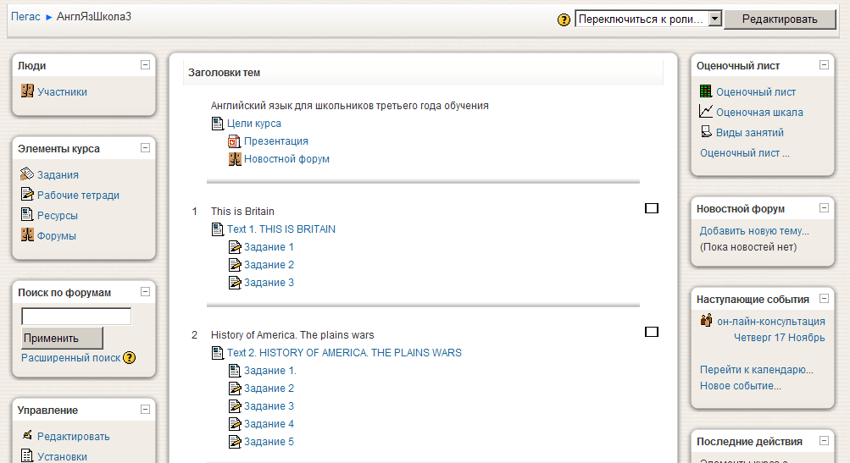
Рисунок 2. 1. Содержание учебного курса «Английский язык для школьников третьего года обучения».
Учебный курс состоит из семи тем. К каждой из них предлагается текст для изучения (рисунок 2. 2.) и комплекс заданий по тексту. Практические задания реализованы в виде элемента «Рабочая тетрадь». Обучающийся, открыв страницу с заданием (рисунок 2. 3.), с помощью кнопки может загрузить бланк для ввода ответа (рисунок 2. 4.), в текстовом поле ввести ответ и сохранить его, нажав на кнопку .
Рисунок 2. 2. Фрагмент текста по теме 1.
Рисунок 2. 3. Задание к тексту 1
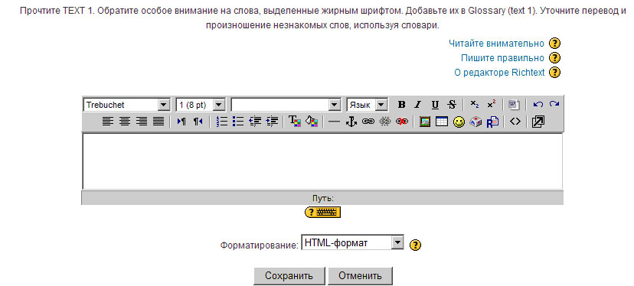
Рисунок 2. 4. Ввод ответа на задание
Кроме того, в учебном курсе предусмотрен лабораторный практикум (рисунок 2. 5.), состоящий из семи лабораторных работ. Каждая лабораторная работа направлена на формирование навыков письма (рисунок 2. 6). Для отправки результатов её выполнения обучающиеся используют элемент «Задание» (рисунок 2. 7.).
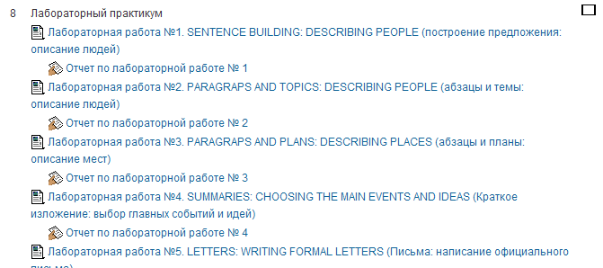
Рисунок 2. 5. Лабораторный практикум.
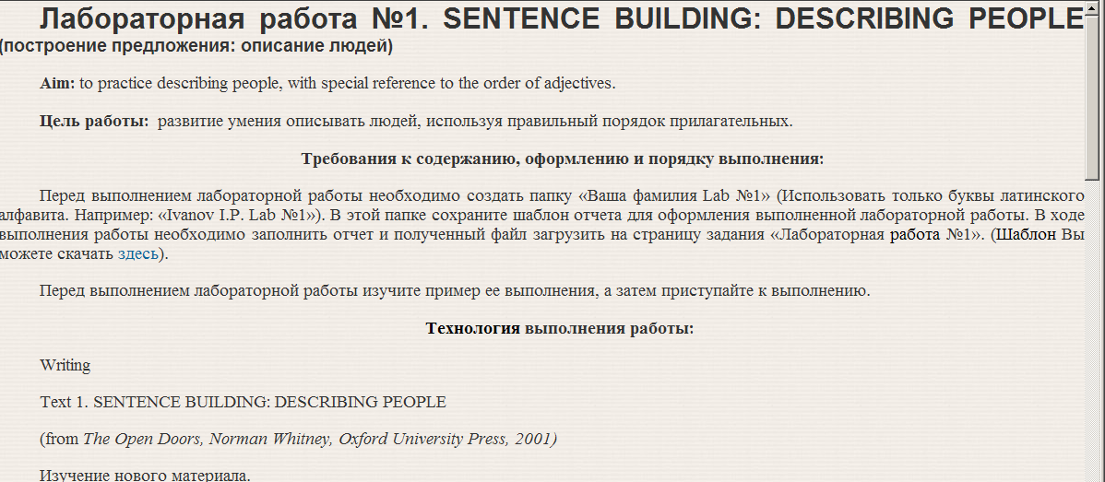
Рисунок 2. 6. Страница с описание лабораторной работы
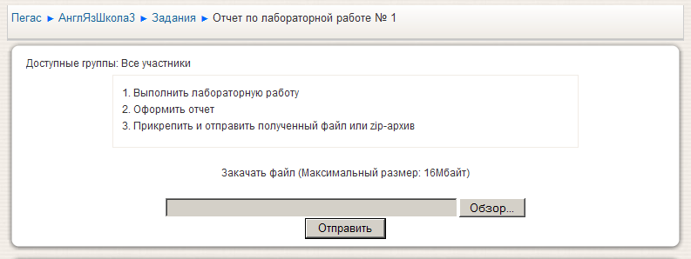
Рисунок 2. 7. Страница отчета по лабораторной работе
Таким образом, использование разработанного сетевого учебного курса способствует повышению мотивации изучения английского языка и дает возможность обучающимся самостоятельно отрабатывать навыки чтения и письма.
Интернет предлагает большое количество бесплатных дистанционных курсов английского языка: Российских, Американских, Британских и других учебных центров. Например, сайт «Виртуальная реальность» (http://www.flash.net) собрал лингвистические и нелингвистические подлинные страноведческие материалы, собранные на web-сервере.
Сайт America's homepage (http://www.infospace.com) рассматривает путешествия по штатам и городам Америки, знакомит с ее историей, культурой, образом жизни американцев.
Сайт Metro Link (http://www.subwaynavigator.com) содержит информацию о городских коммуникациях. С его помощью можно совершить путешествие по крупнейшим городам мира на метро, изучить их линии и узнать, как попасть в различные места.
Сайт City Net (http://www.city.net) дает возможность путешествовать по разным странам, посещая и рассматривая разные достопримечательности - парки, памятники и др.
Сайт Study (http://www.study.ru) - ресурсы Интернет по изучению английского языка. Информация о том, где можно качественно и недорого выучить язык. Обучение можно начать сразу же в разделе «Уроки on-line». Представлены ссылки на электронные версии англоязычных газет во всем мире и ссылки на словари различной направленности (более 100). Приводятся тексты для чтения на английском языке.
Сайт «С английским по жизни» (http://www.efl.ru) посвящен проблемам самостоятельного изучения английского языка. Здесь вы найдете различные тесты для проверки уровня владения языком; статьи, посвященные различным аспектам самостоятельного изучения языка; советы по организации обучения, а также ссылки на ресурсы Интернет по английскому языку.
В условиях получения обучающимися с ограниченными возможностями здоровья образования с использованием дистанционного обучения значительная роль приходится на сетевого преподавателя и педагога-куратора, осуществляющих методическое и педагогическое сопровождение учебного процесса. Именно на эти субъекты образовательного процесса возлагается ответственность за создание специфических условий обучения, соответствующих индивидуальным особенностям каждого обучающегося.
Применение ДОТ в обучении детей с ограниченными возможностями здоровья, являются обоснованными, законными и действенными способами обновления организации педагогического процесса, которые позволяют осуществить личностно-ориентированный подход и повысить функциональную грамотность обучающихся по предмету. В дальнейшем это будет способствовать развитию конкурентоспособности данной категории обучающихся.
Следовательно, дистанционное обучение дает возможность получить знания, умения и навыки в соответствии с Государственным образовательным стандартом образования; формировать конкурентоспособную личность с ограниченными возможностями здоровья и повысить уровень мотивации к изучению английского языка и информационных технологий; социализировать данную категорию школьников, поскольку навыки компьютерной грамотности позволяют подростку с ограниченными возможностями более уверенно чувствовать себя на рынке труда, а программа личного роста повысить уровень самооценки.
В период проведения педагогического исследования поставленные цели достигнуты. Исследование показало возможность использования дистанционных образовательных технологий как средства повышения эффективности изучения иностранного языка (английского языка).

Раздел 3.
Результативность опыта
По сравнению с начальным этапом в классе произошли видимые изменения: обучающиеся не хотели уходить с урока, активно интересовались, будут ли еще проводиться занятия подобного рода, качество знаний, уровень обученности и средний балл изменились в лучшую сторону.
Таблица 2.
качество знаний | средний балл | уровень обученности
55,6% | 3,89 | 64,6%

Сравнение данных по показателям начального и итогового экспериментов видно на рисунках 2.1-3.
Рисунок 2.1. Качество знаний, уровень обученности в %
Рисунок 2.1. показывает, что качество знаний в результате эксперимента увеличилось на 5,6%, уровень обученности – на 2,6%.
Рисунок 2. 2. Средний балл
Рисунок 2.2. показывает, что средний балл вырос на 0,06.
Рисунок 2.3. Данные начального и итогового экспериментов
Видно, что заинтересованность в получении знаний выросла на 21,4%; в общении – на 15%; интерес к оценке уменьшился на 16%; необходимость знания английского языка для дальнейшего обучения увеличилась на 16%; такие мотивы, как мнение друзей и негативные мотивы потеряли по 5% и 5,2% соответственно. Это означает, что внешние мотивы перестают играть ведущую роль в изучении английского языка, а более весомыми становятся мотивы внутренние.
Внедрение в учебный процесс дистанционных образовательных технологий вовсе не исключает традиционные методы обучения, а гармонично сочетается с ними на всех этапах обучения: ознакомление, тренировка, применение, контроль. Но использование компьютера позволяет не только многократно повысить эффективность обучения, стимулировать обучающихся к дальнейшему самостоятельному изучению английского языка, но и повысить качество подготовки по английскому языку, что и было доказано в ходе эксперимента.
Следовательно, применение дистанционных образовательных технологий в образовании создает благоприятные условия для формирования личности обучающихся и отвечает запросам современного общества.
На основании проделанной работы можно сделать следующие выводы:
- В дополнение традиционному обучению английскому языку может стать дистанционное (компьютерное) обучение.
- Дистанционное (компьютерное) обучение английскому языку дает возможность:
  - обучать всем видам речевой деятельности во взаимосвязи;
  - реализовывать коммуникативное обучение; благодаря сети Интернет осуществлять непосредственный «выход в речь»;
  - использовать различные формы и виды работы;
  - при выполнении контрольных заданий сравнивать свой ответ с эталоном, хранящимся в банке данных, и получать оценку своего ответа;
  - формировать технические навыки письма;
  - быстро переходить от одного раздела пособия к другому, осуществлять поиск информации за счет организации материала в виде гиперссылок;
  - выполнять за урок больше упражнений;
  - формировать устойчивую мотивацию к иноязычной деятельности.
Таким образом, все это говорит об успешном и положительном результате опыта.

Библиографический список

- Андреев А.А. Введение в дистанционное обучение. Учебно-методическое пособие. М.: ВУ, 1997 г. – 85 с.
- Зайченко Т.П. Основы дистанционного обучения: Теоретико-практический базис: Учебное пособие. СПб.: РГПУ им. А. И. Герцена, 2004 г. – 167 с.
- Ильин Е.Л., Курдюкова Н.А. Направленность на приобретение знаний.
- Ильин Е.Л., Курдюкова Н.А. Направленность на отметку.
- Казанцева Г. «Изучение отношения к учебным предметам».
- Карамышева Т.В. Изучение иностранных языков с помощью компьютера: в вопросах и ответах / Т. В. Карамышева. СПб, 2001 г. – 192 с.
- Конышева А.В. Современные методы обучения английскому языку. Минск, 2006 г. – 176 с.
- Моисеев В.Б. Организация учебного процесса при использовании технологий дистанционного обучения. // Информатика и образование. 2002 г. № 12. С.64 – 68.
- Полат Е.С. Интернет в преподавании иностранных языков. Интернет в гуманитарном образовании. Москва, 2001. С. 7-10.
- Полат Е.С, Моисеева М.В., Петров А.Е. Педагогические технологии дистанционного обучения / Под ред. Е.С. Полат. М., "Академия", 2006 г. – 400 с.
- Приказ Минобрнауки России от 6 мая 2005 г. № 137
- Приказ УОН Белгородской области от 6 июля 2007 года №1570 «О внедрении в учебный процесс образовательных учреждений области системы электронного обучения …»
- Салистра И.Д. Вопросы программирования в учебном процессе по иностранному языку. Москва, 1977 г. – 166 с.
- Селевко Г.К. Современные образовательные технологии. Москва, 1998 г. – 256 с.
- Щукин А.Н. Современные интенсивные методы и технологии обучения иностранным языкам: Учебное пособие. 2-е изд. Москва, 2010 г. – 186 с.

Приложения

  - Приложение 1. Методика "Направленность на приобретение знаний" (Е.П. Ильин, Н.А. Курдюкова).
  - Приложение 2. Методика изучения отношения к учебным предметам (Г. Казанцева).
  - Приложение 3. Методика «Направленность на отметку» (Е.П. Ильин, Н.А. Курдюкова)
  - Приложение 4. Презентация «Экология» (на диске).
  - Приложение 5. Презентация «Мои летние каникулы» (на диске).
  - Приложение 6. Презентация «Михаил Ломоносов» (на диске).
  - Приложение 7. Презентация «Музыка в моей жизни» (на диске).
  - Приложение 8. Проекты по теме «Достопримечательности».
  - Приложение 9. Конспект урока в 7 классе по теме «Будущее время».
  - Приложение 10. Ссылки на сайты http://www.english-distance.ru, http://dreamteam43.ru

